**TÍTULO DO ARTIGO**

**(pular uma linha)**

Nome S. S. ULTIMO_SOBRENOME*1, Joana X. OLIVEIRA2

**(pular uma linha)**

1Instituto Federal de Educação, Ciência e Tecnologia de Mato Grosso, Campus Cuiabá – Cel. Octayde Jorge da Silva, Mato Grosso, Brasil. 2Nome da Instituição, Nome no Campus Cuiabá, Mato Grosso, Brasil. *alicecampos346@gmail.com

**(pular duas linhas)**

**Resumo:** O resumo expandido ou relato de experiência deve ser redigido em português e conforme as instruções de redação.Cada tópico deste modelo de documento já se encontra na formatação e não deve ser alterada. O tópico resumo deverá conter no máximo 200 palavras, em texto corrido e justificado, fonte Arial 12, espaçamento simples entre linhas, em parágrafo único. Redigir o resumo de forma direta e, preferencialmente, no tempo verbal do pretérito perfeito. Deve ser informativo, com texto referindo-se à contextualização, objetivo, material e métodos, principais resultados e contribuições da pesquisa.

**(pular uma linha)**

**Palavras-chave:** máximo quatro palavras, separadas por vírgula, ordem alfabética e que não estejam no título, sem ponto final

**(pular uma linha)**

**1 Introdução**

O título deste tópico deve estar em negrito e alinhado à esquerda. Não deixar linha separando o título do texto. Iniciar o texto deixando recuo de 1,25 cm da margem esquerda. Fonte Arial 12, espaçamento 1,5 entre linhas. A introdução deve apresentar informações relevantes e relacionadas ao tema do trabalho, lacunas do conhecimento que evidenciem a relevância do trabalho, objetivo e fazer as citações de acordo com a ABNT (NBR 10520, 2002).

**(pular uma linha)**

**2 Material e Métodos (ou Procedimentos Metodológicos)**

O título deste tópico deve estar em negrito e alinhado à esquerda. Não deixar linha separando o título do texto. Iniciar o texto deixando recuo de 1,25 cm da margem esquerda. Fonte Arial 12, espaçamento 1,5 entre linhas. Neste tópico deverá ser apresentado, de forma concisa, o detalhamento das condições experimentais, com destaque para o material utilizado, as técnicas executadas, bem como os delineamentos experimentais aplicados sobre os tratamentos (quando for o caso).

O resumo apresentado como relatos de experiências pode ser estruturado em quantas seções forem necessárias, desde que obedeça ao **mínimo 3** e no **máximo 5** laudas. Deve apresentar a interface entre a expectativa e o vivido; descrição do que foi observado na experiência; no que resultou a experiência e recomendações caso necessário. Problematização da experiência vivida dialogando com o referencial quando necessário.

**(pular uma linha)**

**3 Resultados e Discussões**

O título deste tópico deve estar em negrito e alinhado à esquerda. Não deixar linha separando o título do texto. Iniciar o texto deixando recuo de 1,25 cm da margem esquerda. Fonte Arial 12, espaçamento 1,5 entre linhas. Informar os principais resultados obtidos, baseando-se na análise estatística dos dados. A discussão dos resultados pode ser embasada na literatura quando necessário, porém sem que haja apenas comparações de resultados com a literatura. Apontar os impactos dos resultados do trabalho.

As Tabelas e Figuras deverão ser apresentadas no corpo e ordenadas sequencialmente. Serão aceitas até 2 tabelas e 2 figuras no trabalho, em que a sua chamada no texto deverá ser feita entre parênteses. Exemplo: O ganho de peso das ovelhas foi maior com a utilização de 1,5 kg de suplemento na ração (Tabela 1).

**Tabela 1.** Recomendações para configuração das páginas do documento.

|  |  |
| --- | --- |
| Margem | Dimensão (cm) |
| Superior | 2,0 |
| Inferior | 2,0 |
| Esquerda | 2,0 |
| Direita | 2,0 |

Fonte: IBGE (2021).

**Figura 1.** Altura de plantas de milho inoculadas com bactérias associativas e adubadas com nitrogênio.

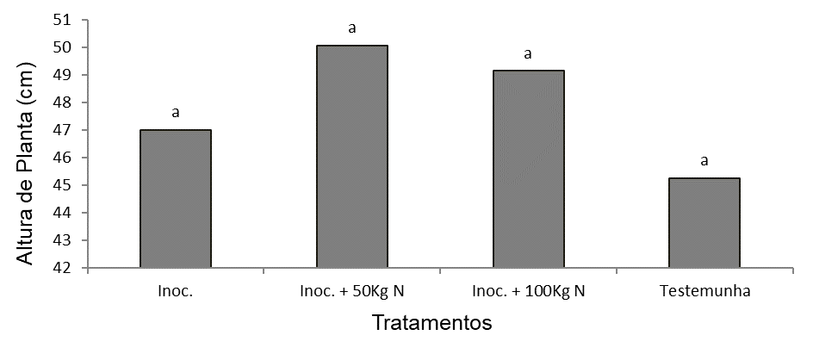

Fonte: IBGE (2021).

A palavra “**Tabela x.**” deve conter apenas a primeira letra em maiúsculo e toda em negrito. Fonte Arial 12. Deixar uma linha em branco antes e depois da tabela. Digitar o título na linha imediatamente superior à tabela. Os resultados apresentados em tabelas deverão ser apenas os essenciais à compreensão do conjunto da informação apresentada no texto.

As figuras e tabelas deverão estar centralizadas na página. Deixar uma linha em branco antes e depois das molduras das figuras. Digitar o título na linha imediatamente abaixo da moldura. O título conterá o texto “**Figura x.**”, apenas com a primeira letra em maiúscula e toda ela em negrito, fonte Arial 12.

**(pular uma linha)**

**4 Conclusão**

A conclusão deve ser apresentada em texto corrido, e não deve ser repetição dos resultados. Apresentar a conclusão em frases curtas, relacionadas aos objetivos do trabalho. O resumo expandido deverá conter no **mínimo 3** e no **máximo 5** laudas, desde o título até o final das referências.

O resumo deve ser enviado para o e-mail workif2021@ifmt.edu.br, nos formatos pdf e editável Word (.doc) para correções, se necessárias.

**(pular uma linha)**

**Referências**

Descrever as referências em ordem alfabética, seguindo a ABNT (NBR 6023, 2018). Devem ser digitadas em espaçamento simples entre linhas, com espaçamento de 12pt, depois de cada referência. Todas as citações no documento devem ser listadas neste item.